Uzay Gemisi oyun objesine etki eden kuvveti, gemi sol yukarıya doğru 45 derecelik açı ile hareket edecek duruma getiriniz. (Kuvvetin X ve Y değerlerini istediğiniz değer yapabilirsiniz)

Y

45º
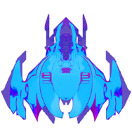 X

